

**2021 жылға арналған Айыртау ауданы бойынша жайылымдарды басқару және оларды пайдалану жөніндегі Жоспарды бекіту туралы**

Солтүстік Қазақстан облысы Айыртау аудандық мәслихатының 2020 жылғы 31 желтоқсандағы № 6-49-22 шешімі. Солтүстік Қазақстан облысының Әділет департаментінде 2021 жылғы 8 қаңтарда № 6917 болып тіркелді

      Қазақстан Республикасының 2017 жылғы 20 ақпандағы "Жайылымдар туралы" Заңының 8-бабының 1) тармақшасына сәйкес, Солтүстік Қазақстан облысы Айыртау аудандық мәслихаты ШЕШІМ ҚАБЫЛДАДЫ:

      1. Қоса берілген 2021 жылға арналған Айыртау ауданы бойынша жайылымдарды басқару және оларды пайдалану жөніндегі Жоспар бекітілсін.

      2. Осы шешім оның алғашқы ресми жарияланған күнінен бастап қолданысқа енгізіледі.

|  |  |
| --- | --- |
| *Солтүстік Қазақстан облысы* *Айыртау аудандық мәслихатының хатшысы,* *XLIX сессиясының төрағасы* | *Б. Жанахметов* |

|  |  |
| --- | --- |
|  | Айыртау аудандық мәслихатының |
|  | шешіміне қосымша |
|  | 2020 жылғы 31 желтоқсандағы |
|  | № 6-49-22 |

**2021 жылға арналған Айыртау ауданы бойынша жайылымдарды басқару және оларды пайдалану жөніндегі Жоспар**

      Осы 2021 жылға арналған Айыртау ауданы бойынша жайылымдарды басқару және оларды пайдалану жөніндегі Жоспар (бұдан әрі - Жоспар) Қазақстан Республикасының 2017 жылғы 20 ақпандағы "Жайылымдар туралы", 2001 жылғы 23 қаңтардағы "Қазақстан Республикасындағы жергілікті мемлекеттік басқару және өзін-өзі басқару туралы" Заңдарына, Қазақстан Республикасы Премьер-Министрінің орынбасары – Қазақстан Республикасы Ауыл шаруашылығы министрінің 2017 жылғы 24 сәуірдегі № 173 "Жайылымдарды ұтымды пайдалану қағидаларын бекіту туралы" бұйрығына (Қазақстан Республикасының Әділет министрлігінде 2017 жылы 28 сәуірде № 15090 тіркелген), Қазақстан Республикасы Ауыл шаруашылығы министрінің 2015 жылғы 14 сәуірдегі №3-3/332 "Жайылымдардың жалпы алаңына түсетін жүктеменің шекті рұқсат етілетін нормасын бекіту туралы" (Қазақстан Республикасының Әділет министрлігінде 2015жылы 15 мамыр № 11064 тіркелген) бұйрығына сәйкес әзірленді.

      Жоспар жайылымдарды ұтымды пайдалану, жемшөпке қажеттілікті тұрақты қамтамасыз ету және жайылымдардың тозу процестерін болғызбау мақсатында қабылданады.

      Жоспар қамтиды:

      1) Құқық белгілейтін құжаттар негізінде жер санаттары, жер учаскелерінің меншік иелері және жер пайдаланушылар бөлінісінде әкімшілік-аумақтық бірлік аумағында жайылымдардың орналасу схемасы (картасы) осы жоспардың 1-қосымшасына сәйкес.

      2) Жайылым айналымдарының қолайлы схемалары осы жоспардың 2-қосымшасына сәйкес.

      3) Жайылымдардың, оның ішінде маусымдық жайылымдардың сыртқы және ішкі шекаралары мен алаңдары, жайылымдық инфрақұрылым объектілері белгіленген картасы осы жоспардың 3-қосымшасына сәйкес.

      4) Жайылым пайдаланушылардың су тұтыну нормасына сәйкес жасалған су көздерiне (көлдерге, өзендерге, тоғандарға, апандарға, суару немесе суландыру каналдарына, құбырлы немесе шахталы құдықтарға) қол жеткізу схемасы осы жоспардың 4-қосымшасына сәйкес.

      5) Жайылымы жоқ жеке және (немесе) заңды тұлғалардың ауыл шаруашылығы жануарларының мал басын орналастыру үшін жайылымдарды қайта бөлу және оны берілетін жайылымдарға ауыстыру схемасы осы жоспардың 5-қосымшасына сәйкес.

      6) Ауыл шаруашылығы жануарларын жаюдың және айдаудың маусымдық маршруттарын белгілейтін жайылымдарды пайдалану жөніндегі күнтізбелік графигі осы жоспардың 6-қосымшасына сәйкес.

      7) Тиісті әкімшілік-аумақтық бірлікте жайылымдарды ұтымды пайдалану үшін қажетті өзге де талаптарды қамтуға тиіс.

      Жоспар жайылымдарды геоботаникалық зерттеп-қараудың жай-күйі туралы мәліметтер, ветеринариялық-санитариялық объектілер туралы мәліметтер, иелерін-жайылым пайдаланушыларды, жеке және (немесе) заңды тұлғаларды көрсете отырып, ауыл шаруашылығы жануарлары мал басының саны туралы деректер, ауыл шаруашылығы жануарларының түрлері мен жыныстық жас топтары бойынша қалыптастырылған үйірлердің, отарлардың, табындардың саны туралы деректер ескеріле отырып қабылданды.

      Әкімшілік-аумақтық бөлініс бойынша Айыртау ауданында 14 ауылдық округ, 76 ауылдық елді – мекендер бар.

      Айыртау ауданының жалпы көлемі 960 382 га, оның ішінде жайылымдық жерлер-292 017 га, оның ішінде жайылымдар: Антоновка ауылдық округінде - 27 600 га; Арықбалық ауылдық округінде – 16 669 га; Володар ауылдық округінде – 21 122 га; Гусаковка ауылдық округінде– 15 276 га; Елецк ауылдық округінде– 7 528 га; Имантау ауылдық округінде– 21 125 га; Казанка ауылдық округінде – 14 607 га; Қамсақты ауылдық округінде– 31 431 га; Қаратал ауылдық округінде– 19 798 га; Константиновка ауылдық округінде– 19 552 га; Лобанов ауылдық округінде– 20 644 га; Нижнебұрлық ауылдық округінде– 12 885 га; Сырымбет ауылдық округінде– 38 497 га; Украин ауылдық округінде – 25 283 га.

      Санаттар бойынша жерлер бөлінісі:

      ауыл шаруашылығы мақсатындағы жерлер- 609 510 га;

      елді мекен жерлері-102 461 га;

      өнеркәсiп, көлiк, байланыс, ғарыш қызметі, қорғаныс, ұлттық қауіпсіздік мұқтажына арналған жерлер және ауыл шаруашылығына арналмаған өзге де жерлер – 7 473 га;

      су қорының жерлері - 6 651 га;

      қордағы жерлер - 40 088 га;

      орман қорының жерлері – 59 536 га;

      ерекше қорғалатын табиғи аумақтардың жерлері – 134 663 га;

      Ауданның климаттық зонасы күртконтиненталды, қысы салыстырмалы салқын, жазы ыстық және құрғақ. Ауаның жылдық орташа температурасы қаңтар айында – -22; -40°С, шілде айында – +15; +30°С. Жауынның орташа түсімі 49 мм, ал жылдық 199 мм.

      Ауданның өсімдік жамылғысы әртүрлі, шамамен қоса алғанда 120 түрі бар. Олардың ішінде ең көп тараған түрі астық тұқымдас, бұршақ және әр түрлі шөптер.

      Ауданда 14 мал дәрігерлік пункті, 10 қашырым пункті және 30 мал көмінділері және 3 сібір жарасы қорымдары бар.

      Қазіргі уақытта Айыртау ауданында мүйізді ірі қара 40 649 бас, ұсақ мал 45 388 бас, 16 988 бас жылқы, 15 627 бас шошқа және 260 495 құс саналады.

      Ескерту.

      Аббревиатураның шешуі:

      °С–Цельсий көрсеткіші;

      га – гектар;

      мм – миллиметр.

|  |  |
| --- | --- |
|  | Айыртау ауданы бойынша |
|  | 2021 жылға арналған жайылымдарды |
|  | басқару және оларды пайдалану |
|  | жөніндегі жоспарға |
|  | 1 қосымша |

**Құқық белгілейтін құжаттар негізінде жер санаттары, жер учаскелерінің меншік иелері және жер пайдаланушылар бөлінісінде әкімшілік-аумақтық бірлік аумағында жайылымдардың орналасу схемасы (картасы)**

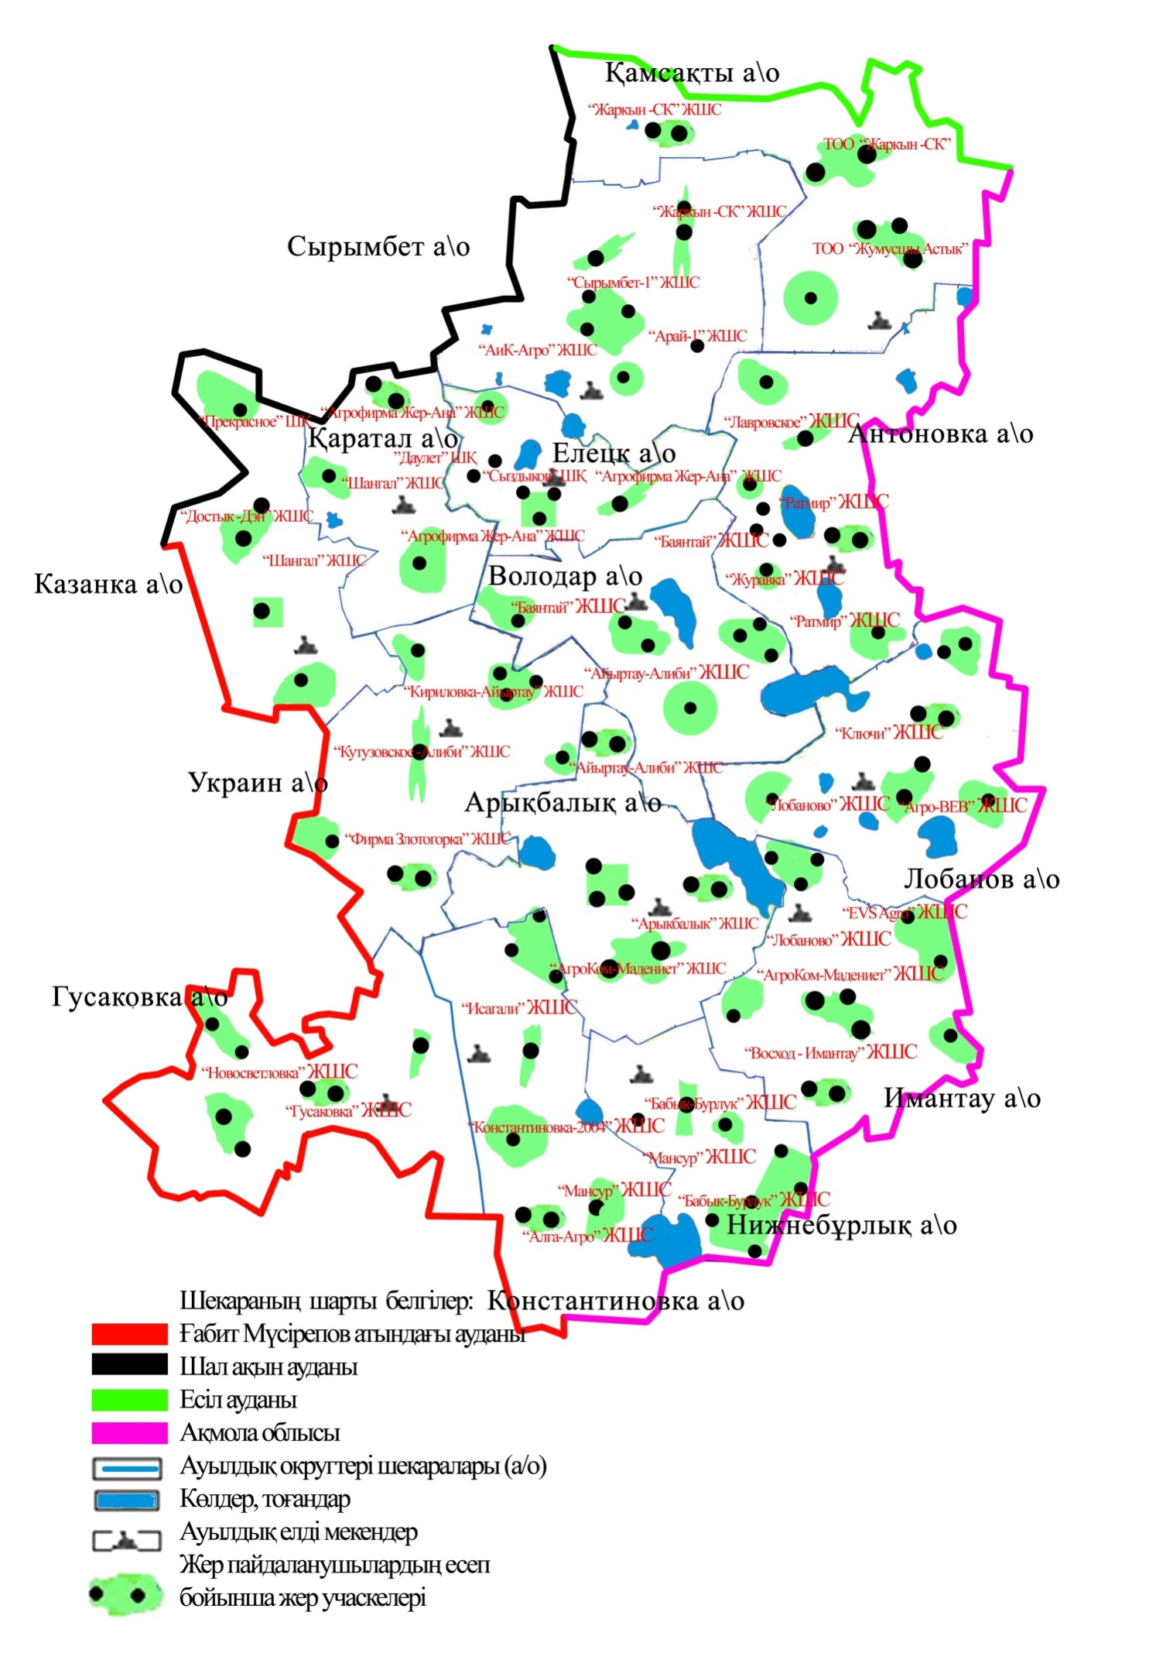

|  |  |
| --- | --- |
|  | Айыртау ауданы бойынша |
|  | 2021 жылға арналған жайылымдарды |
|  | басқару және оларды пайдалану |
|  | жөніндегі жоспарға |
|  | 2 қосымша |

**Жайылым айналымдарының қолайлы схемалары**

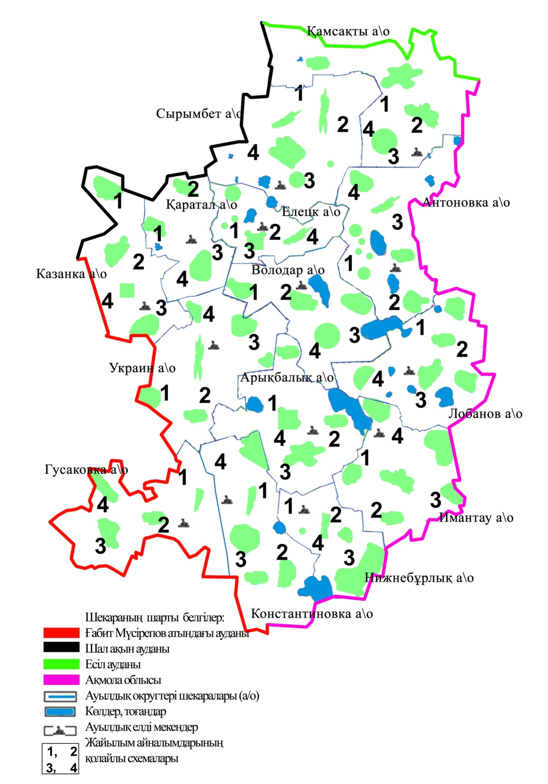

|  |  |
| --- | --- |
|  | Айыртау ауданы бойынша |
|  | 2021 жылға арналған жайылымдарды |
|  | басқару және оларды пайдалану |
|  | жөніндегі жоспарға |
|  | 3 қосымша |

**Жайылымдардың, оның ішінде маусымдық жайылымдардың сыртқы және ішкі шекаралары мен алаңдары, жайылымдық инфрақұрылым объектілері белгіленген картасы**

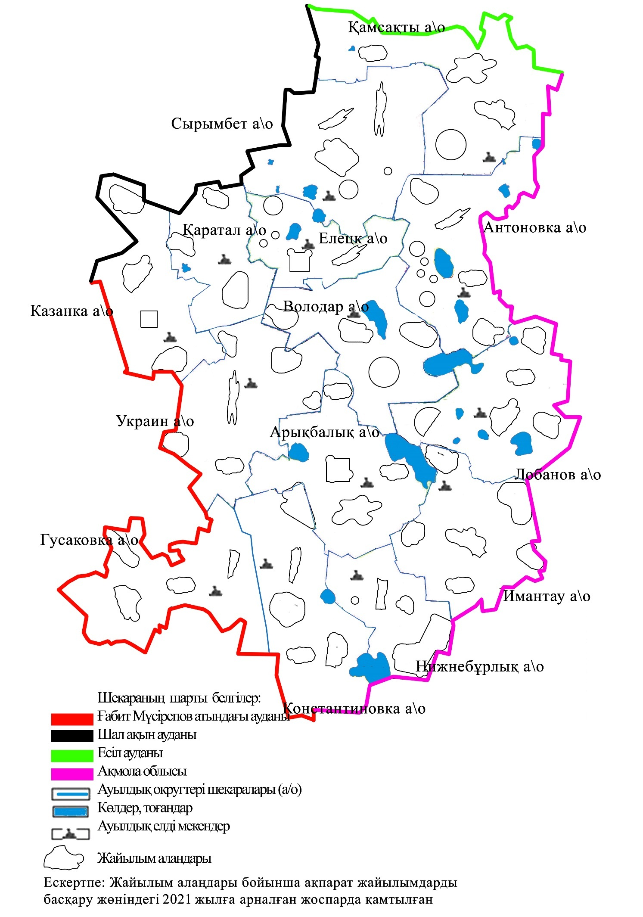

|  |  |
| --- | --- |
|  | Айыртау ауданы бойынша |
|  | 2021 жылға арналған жайылымдарды |
|  | басқару және оларды пайдалану |
|  | жөніндегі жоспарға |
|  | 4 қосымша |

**Жайылым пайдаланушылардың су тұтыну нормасына сәйкес жасалған су көздерiне (көлдерге, өзендерге, тоғандарға, апандарға, суару немесе суландыру каналдарына, құбырлы немесе шахталы құдықтарға) қол жеткізу схемасы**

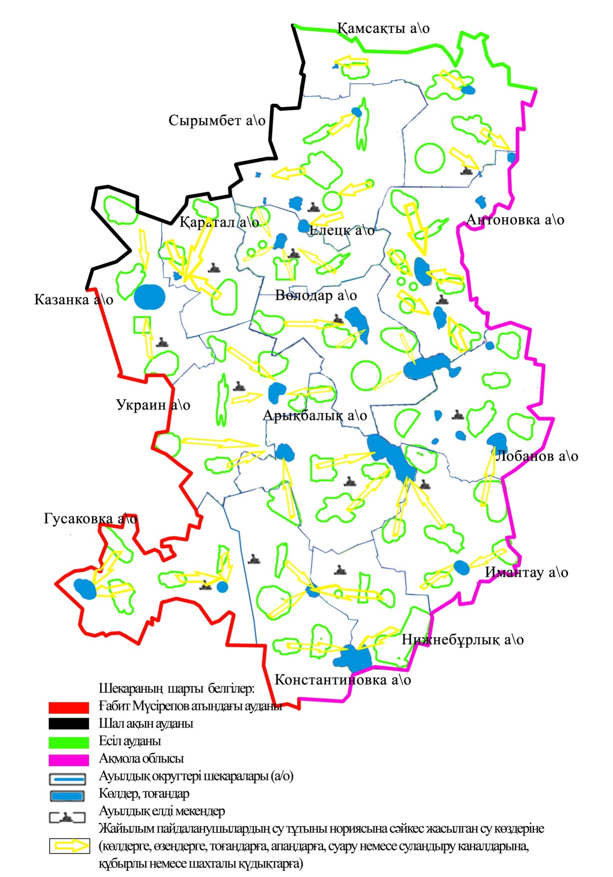

|  |  |
| --- | --- |
|  | Айыртау ауданы бойынша |
|  | 2021 жылға арналған жайылымдарды |
|  | басқару және оларды пайдалану |
|  | жөніндегі жоспарға |
|  | 5 қосымша |

**Жайылымы жоқ жеке және (немесе) заңды тұлғалардың ауыл шаруашылығы жануарларының мал басын орналастыру үшін жайылымдарды қайта бөлу және оны берілетін жайылымдарға ауыстыру схемасы**

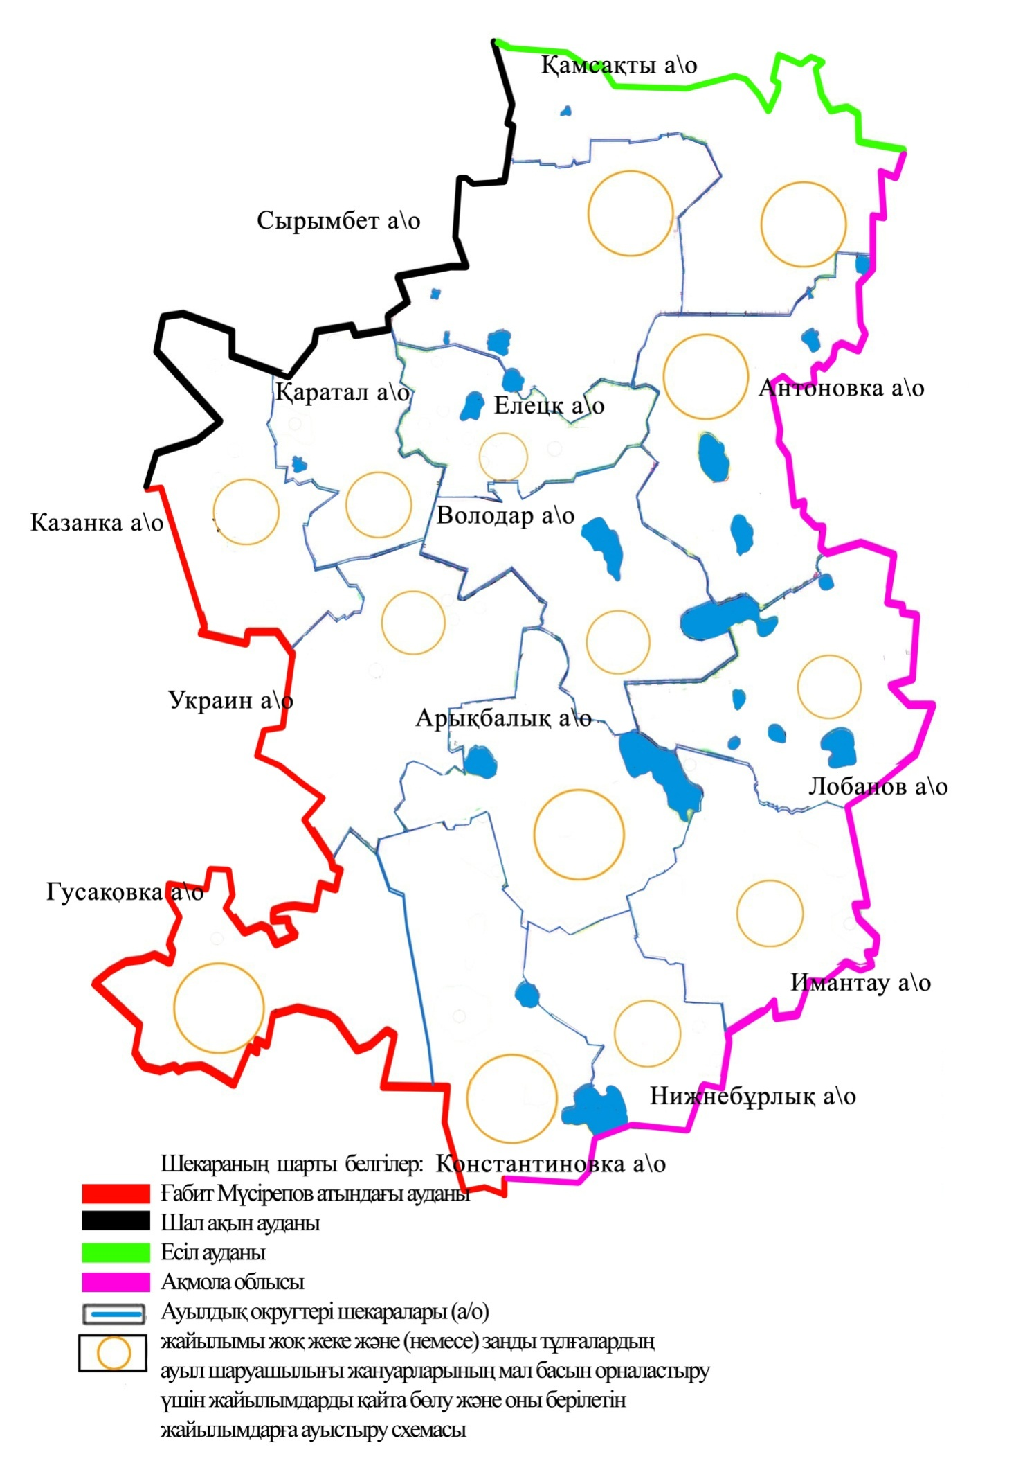

|  |  |
| --- | --- |
|  | Айыртау ауданы бойынша |
|  | 2021 жылға арналған жайылымдарды |
|  | басқару және оларды пайдалану |
|  | жөніндегі жоспарға |
|  | 6 қосымша |

**Ауыл шаруашылығы жануарларын жаюдың және айдаудың маусымдық маршруттарын белгілейтін жайылымдарды пайдалану жөніндегі күнтізбелік графигі**

|  |  |  |  |  |  |
| --- | --- | --- | --- | --- | --- |
| № | Ауылдық округінің атауы | талаптардың нөмірлері | | | |
| I | II | III | IV |
| 1 | Арықбалық | 25 сәуірден бастап   24 маусымға дейін бір реттік таптау | 25 маусымнан бастап   24 шілдеге дейін бір реттік таптау | 25 шілдеден бастап  22 қазанға дейін бір реттік таптау | демалатын  танап |
| 2 | Антоновка | демалатын  танап | 25 сәуірден бастап   24 маусымға дейін бір реттік таптау | 25 маусымнан бастап   24 шілдеге дейін бір реттік таптау | 25 шілдеден бастап  22 қазанға дейін бір реттік таптау |
| 3 | Володар | 25 шілдеден бастап  22 қазанға дейін бір реттік таптау | демалатын  танап | 25 сәуірден бастап   24 маусымға дейін бір реттік таптау | 25 маусымнан бастап   24 шілдеге дейін бір реттік таптау |
| 4 | Гусаковка | 25 маусымнан бастап   24 шілдеге дейін бір реттік таптау | 25 шілдеден бастап  22 қазанға дейін бір реттік таптау | демалатын  танап | 25 сәуірден бастап   24 маусымға дейін бір реттік таптау |
| 5 | Елецк | 25 сәуірден бастап   24 маусымға дейін бір реттік таптау | 25 маусымнан бастап   24 шілдеге дейін бір реттік таптау | 25 шілдеден бастап  22 қазанға дейін бір реттік таптау | демалатын  танап |
| 6 | Имантау | демалатын  танап | 25 сәуірден бастап   24 маусымға дейін бір реттік таптау | 25 маусымнан бастап   24 шілдеге дейін бір реттік таптау | 25 шілдеден бастап  22 қазанға дейін бір реттік таптау |
| 7 | Казанка | 25 шілдеден бастап  22 қазанға дейін бір реттік таптау | демалатын  танап | 25 сәуірден бастап   24 маусымға дейін бір реттік таптау | 25 маусымнан бастап   24 шілдеге дейін бір реттік таптау |
| 8 | Қамсақты | 25 маусымнан бастап   24 шілдеге дейін бір реттік таптау | 25 шілдеден бастап  22 қазанға дейін бір реттік таптау | демалатын  танап | 25 сәуірден бастап   24 маусымға дейін бір реттік таптау |
| 9 | Қаратал | 25 сәуірден бастап   24 маусымға дейін бір реттік таптау | 25 маусымнан бастап   24 шілдеге дейін бір реттік таптау | 25 шілдеден бастап  22 қазанға дейін бір реттік таптау | демалатын  танап |
| 10 | Константиновка | демалатын  танап | 25 сәуірден бастап   24 маусымға дейін бір реттік таптау | 25 маусымнан бастап   24 шілдеге дейін бір реттік таптау | 25 шілдеден бастап  22 қазанға дейін бір реттік таптау |
| 11 | Лобаново | 25 шілдеден бастап  22 қазанға дейін бір реттік таптау | демалатын  танап | 25 сәуірден бастап   24 маусымға дейін бір реттік таптау | 25 маусымнан бастап   24 шілдеге дейін бір реттік таптау |
| 12 | Нижнебұрлық | 25 маусымнан бастап   24 шілдеге дейін бір реттік таптау | 25 шілдеден бастап  22 қазанға дейін бір реттік таптау | демалатын  танап | 25 сәуірден бастап   24 маусымға дейін бір реттік таптау |
| 13 | Сырымбет | 25 сәуірден бастап   24 маусымға дейін бір реттік таптау | 25 маусымнан бастап   24 шілдеге дейін бір реттік таптау | 25 шілдеден бастап  22 қазанға дейін бір реттік таптау | демалатын  танап |
| 14 | Украин | демалатын  танап | 25 сәуірден бастап   24 маусымға дейін бір реттік таптау | 25 маусымнан бастап   24 шілдеге дейін бір реттік таптау | 25 шілдеден бастап  22 қазанға дейін бір реттік таптау |

© 2012. Қазақстан Республикасы Әділет министрлігінің «Қазақстан Республикасының Заңнама және құқықтық ақпарат институты» ШЖҚ РМК